**PROJECT**

**UTS PRODUKTIF RPL**



|  |  |
| --- | --- |
| **Nama** | **: Sandy Saputra** |
| **Kelas** | **: XI RPL 1** |
| **Mata Pelajaran** | **: Produktif RPL** |
|  |  |

**TEKNIK REKAYASA PERANGKAT LUNAK**

**SMK ASSALAAM BANDUNG**

**2023**

* **Membuat sebuah tabel berelasi ( Tabel Kategori dengan Tabel Artikel )**

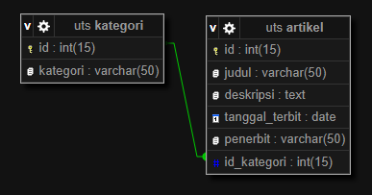

1. **Menampilkan Data Tabel Kategori**

* **Menampilkan data dengan mengetikan port ( di Postman )**



* **Muncul sebuah pesan bahwa data berhasil ditampilkan ( Hasilnya )**

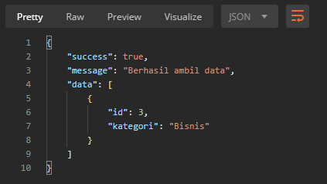

* **Ketika di cek di web browser**

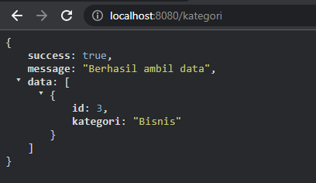

1. **Menambah Data Tabel Kategori**

* **Menambahkan data dengan mengetikan port ( di Postman )**



* **Mengisi sebuah value berdasarkan key-nya**

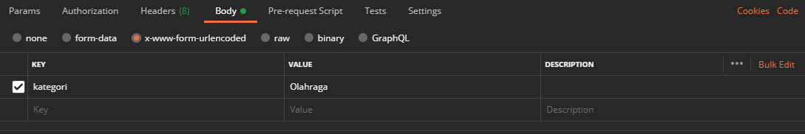

* **Muncul sebuah pesan bahwa data berhasil ditambahkan ( Hasilnya )**

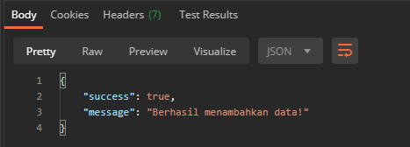

* **Ketika di cek di web browser ( data berhasil bertambah )**

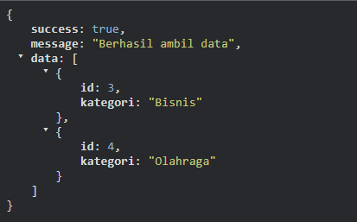

* **Ketika di cek di database dan berhasil bertambah (phpmyadmin)**

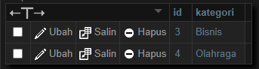

1. **Mengubah Data Tabel Kategori**

* **Mengubah sebuah data dengan mengetikan port dan parameter ‘id’ yang ingin kita ubah ( di Postman )**



* **Mengubah data dengan cara mengisi / mengubah sebuah value dengan value yang baru**

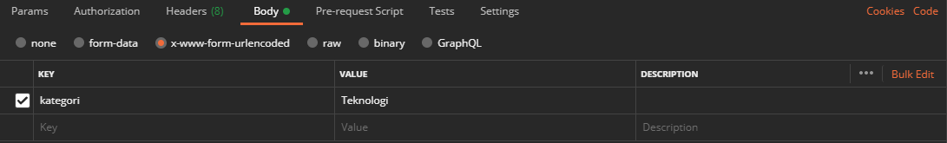

* **Muncul sebuah pesan bahwa data berhasil diubah ( Hasilnya )**

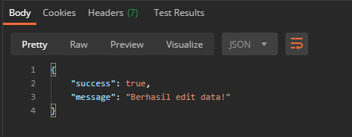

* **Ketika di cek di web browser ( data berhasil diubah )**

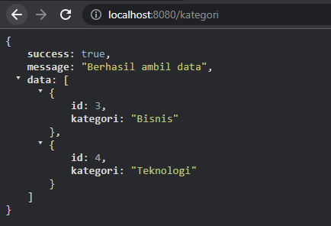

* **Ketika di cek di database dan berhasil diubah (phpmyadmin)**

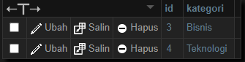

1. **Menghapus Data Tabel Kategori**

* **Menghapus sebuah data dengan mengetikan port dan parameter ‘id’ yang ingin kita hapus ( di Postman )**



* **Muncul sebuah pesan bahwa data berhasil dihapus ( Hasilnya )**

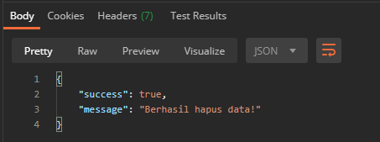

* **Ketika di cek di web browser ( data yang memiliki ‘id : 4’ dengan ‘kategori : Teknologi’ berhasil dihapus )**



* **Ketika di cek di database pun data yang memiliki ‘id : 4’ dengan ‘kategori : Teknologi’ berhasil dihapus (phpmyadmin)**

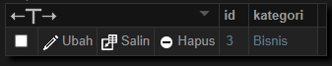

1. **Menampilkan Data Tabel Artikel**

* **Menampilkan data dengan mengetikan port ( di Postman )**



* **Muncul sebuah pesan bahwa data berhasil ditampilkan ( Hasilnya )**

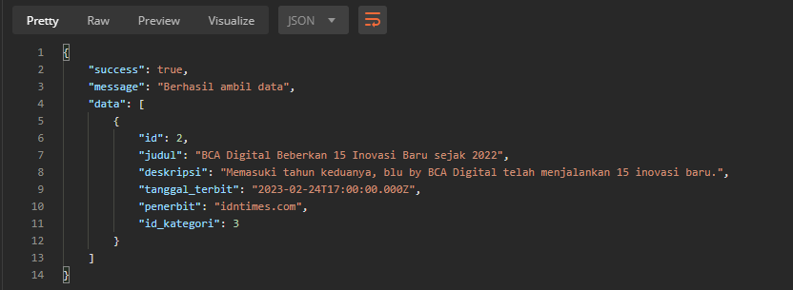

* **Ketika di cek di web browser**

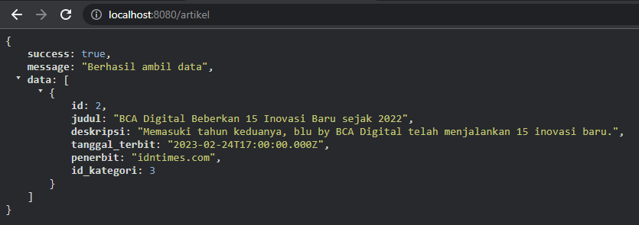

* **Ketika di cek di database (phpmyadmin)**



1. **Menambah Data Tabel Artikel**

* **Menambahkan data dengan mengetikan port ( di Postman )**



* **Mengisi sebuah value berdasarkan key-nya**

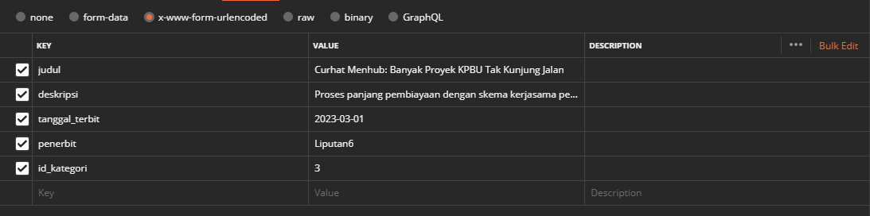

* **Muncul sebuah pesan bahwa data berhasil ditambahkan ( Hasilnya )**

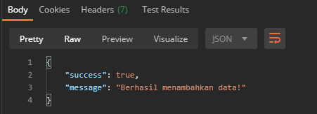

* **Ketika di cek di web browser ( data berhasil diubah )**

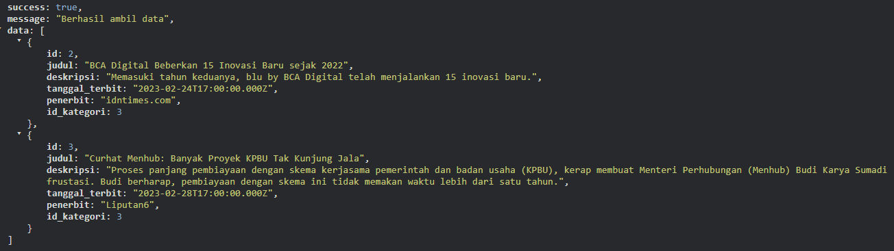

* **Ketika di cek di database dan berhasil bertambah (phpmyadmin)**

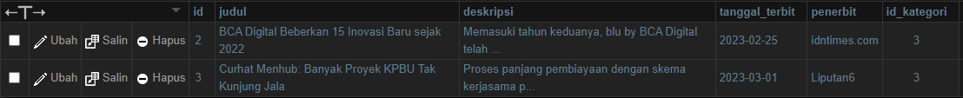

1. **Mengubah Data Tabel Artikel**

* **Mengubah sebuah data dengan mengetikan port dan parameter ‘id’ yang ingin kita ubah ( di Postman )**



* **Mengubah data dengan cara mengisi / mengubah sebuah value dengan value yang baru**

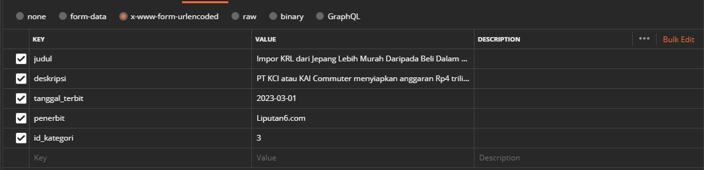

* **Muncul sebuah pesan bahwa data berhasil diubah ( Hasilnya )**

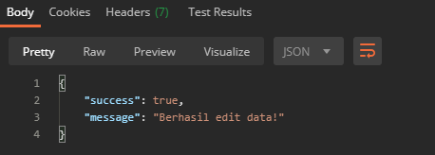

* **Ketika di cek di web browser ( data berhasil diubah )**

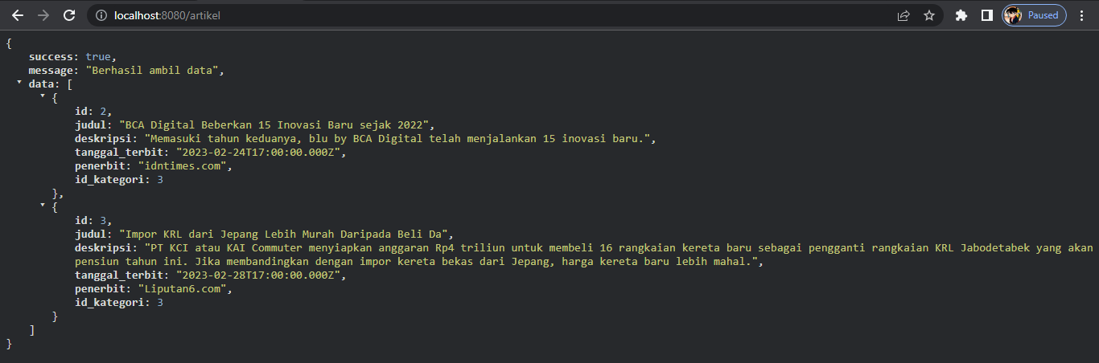

* **Ketika di cek di database dan berhasil diubah (phpmyadmin)**

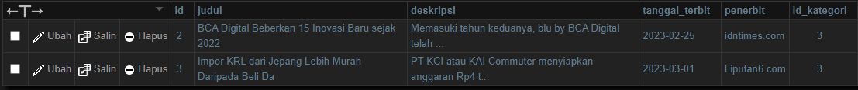

1. **Menghapus Data Tabel Artikel**

* **Menghapus sebuah data dengan mengetikan port dan parameter ‘id’ yang ingin kita hapus ( di Postman )**



* **Muncul sebuah pesan bahwa data berhasil dihapus ( Hasilnya )**

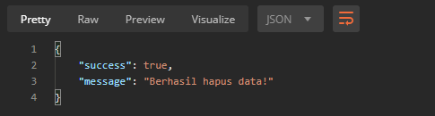

* **Ketika di cek di web browser ( data yang memiliki ‘id : 3’ berhasil dihapus )**

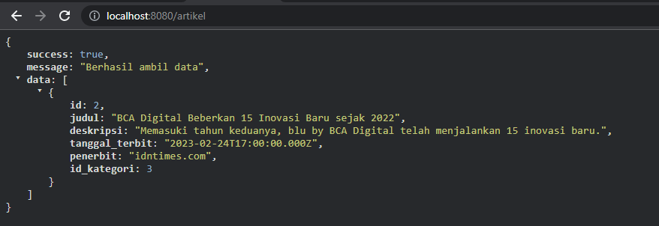

* **Ketika di cek di database pun data yang memiliki ‘id : 3’ berhasil dihapus (phpmyadmin)**



*\*Catatan tambahan*

*- maaf pak, pada tabel artikel pada saat isi datanya di key ‘tanggal_terbit’ seharusnya hasilnya seperti yang saya isi/ketikan di postman (jika dicek di postman dan di web browser value/datanya tidak sesuai yang diisi, tetapi jika dicek di phpmyadmin/database nya langsung value/data nya sesuai sama dengan yang saya ketik/isi di postman)*